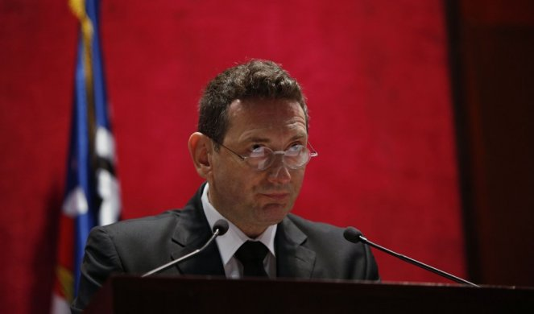
Tanjug
13:16 Kolumne 3
Nebojša Bakarec | 05. 10. 2020.
AddThis Sharing Buttons
Share to Facebook
Share to Twitter

PETOOKTOBARSKA NOSTALGIJA ŽUTIH AUTOŠOVINISTA! Nova kolumna Nebojše Bakareca!

Demolirani žuti svih nijansi žute, drugosrbijanski autošovinisti i njihovi mediji, odlučili su da dignu glavu na svoj jubilej - dvadeset godina od 5. oktobra. Plačljivo sentimentalni, kao i uvek pričaju bajke o 5. oktobru, i ne prestaju da žale za 6. oktobrom, koji bi po njima bio dan diskontinuiteta, lustracije, prave revolucije, i pobede liberalizma
U stvarnosti 6. oktobar bi bio početak građanskog rata u Srbiji. Zatočnici 5. i 6. oktobra su priželjkivali da se u krvi obračunaju sa dotadašnjim vlastima, da se svete, isto kao što danas đilasovci prizivaju obaranje vlasti na ulici, u krvi, sudove revolucije, vešanja i silovanja. Zagovornici 5. i 6. oktobra, namerno „zaboravljaju“ da je 5. oktobar, tužan i mračan dan zbog ispoljenog nasilja, kada su spaljene i opljačkane Skupština Srbije, TV Beograd, MUP u Majke Jevrosime, i sedište SPS, kada su ljudi linčovani na ulicama, i kada je poginula jedna osoba.
U obeležavanjima „obljetnice“ namerno skrivaju da je onaj pozitivan datum, ne 5. oktobar, već 24. septembar 2000., dan kada je narod na izborima smenio jednu vlast. U morbidnim proslavama miskog jubileja, uvek iskrivljeno i sa predrasudama prikazuju držanje dotadašnjih vlasti (koje je bilo uzdržano), minimalizuju ili prećutkuju ulogu građana, ali i ulogu Vojislava Koštunice i DSS-a, a do grotesknosti pozitivno preuveličavaju uloge ostalih lidera DOS-a.
Svi ovi „obljetničari“ besramno prekrajaju istoriju i istinu, uvek sa ciljem da se uzdignu danas poraženi žuti i drugosrbijanci. O tom vremenu mogu da budem jedan od najargumentovanijih sagovornika i svedoka, zbog svoje, da skromno kažem, ne male uloge. Bio sam jedino ovlašćeno lice DSS i Vojislava Koštunice. U toj ulozi, u Saveznoj skupštini, gde je bilo sedište Savezne izborne komisije, otkrio sam krađu glasova na Kosovu i Metohiji, pregledom zapisnika. I tri meseca sam bio član Izbornog štaba DOS. U događajima na sam dan 5. oktobra, nisam hteo da učestvujem, bio sam u štabu DSS.
Danas 20 godina kasnije vidimo dve televizije na istom zadatku falsifikovanja istine i istorije. TV CIA N1 najavljuje specijalnu emisiju pod sugestivnim nazivom „Peti oktobar - dve decenije; Oteta pobeda“, koju će voditi zauvek „žuta“ Tatjana Aleksić. Ova emisija, će izvesno „pucati“ od mržnje prema Vučiću i SNS-u, koji će biti označeni kao oni koji su oteli petooktobarsku pobedu. U ovoj emisiji istina i istorija će biti silovane žrtve. Javni medijski servis - RTS, koji svi plaćamo, pompezno najavljuje „dokumentarni“ film Nataše Mijušković, gotovo izvestan falsifikat istorije, pod takođe sugestivnim nazivom „Dvadeset godina od Petog oktobra – „Dan jedne nade““.
Nataša Mijušković je najbolja drugarica Nataše Jeremić, supruge Vuka Jeremića. Gospođa Mijušković je oduvek bila simpatizer „žutih“, a to nije ni krila. Svoje simpatije najviše je ogolila 2017. godine, na konferenciji za štampu Vuka Jeremića i njegove supruge. Dok su pred kamerama Nataša Jeremić, Nataša Mijušković, Antonela Riha i druge medijske delatnice Vuka Jeremića, plakale i narikale nad tužnom sudbinom Nataše Jeremić, posle KZŠ su se sve one, kada su ugašene kamere, slatko smejale i pile šampanjac, a to su (ipak) zabeležili fotoreporteri. I sad neko očekuje da će gđa Mijušković napraviti istinit i objektivan dokumentarac. Naravno da neće.
Ovaj tekst pišem pre prikazivanja najavljenih emisija, ali imajući u vidu izneto, ishod je poznat. Profesionalno novinarstvo će biti poraženo. Promo film RTS-a to i najavljuje, zbog toga što se kao glavni gosti i komentatori događaja najavljuju takve „veličine“ kao što su Srđa Popović, Boris Tadić, Velimir Ilić, njegov brat Vojislav, Vladeta Janković i drugi. Većini gostiju RTS zajednička je samo patološka mržnja prema predsedniku Vučiću. A da ove dve televizije lepo, kao po dogovoru sarađuju, vidi se po tome što su odlučile da ne preklapaju termine. Udarni termin u 20 časova zauzela je TV N1, a u 22:10, počinje film RTS.
Termin RTS-a je „malo čudan“, ali radi se o tome da je TV N1, kada su se dve televizije dogovarale oko termina, saopštila da im nije dovoljno dva sata, već dva sata i deset minuta! Ko preživi pričaće!

